

**Wie zijn wij?**

Liesbeth Kustermans (voorzittend ouder) - Flavie (3e Lj)   
 Leukste activiteit = Sprokkeltocht   
Bart Joosen (secretaris) - Marie (3e Lj), Paulien (5e Lj)  
 Leukste activiteit = Schoolfeest

Lieke Joosen (secretaris) - Willem (4e Lj) , Julot (2e Lj) & Leon (1e Lj)  
 Leukste activiteit = Schoolkalender

Elly Van Looveren (penningmeester) - Daan (3e Lj)  
 & Lander (3e Lj)  
 Leukste activiteit = Schoolfeest met musical (Heel andere voorbereiding)

Sabine Quirijnen (penningmeester) - Lewis (2e Lj), Elise (23KO)  
 Leukste activiteit = Schoolfeest & schoolkalender

Griet Jansen (webmaster)- Alex (2e Lj) & Elena (23KO)  
 Leukste activiteit = Ontbijtmanden

David Mertens - Louis (5e Lj), Emile (2e Lj)  
 Leukste activiteit = Schoolfeest

Sven Verbist- Lov (2e Lj), Kush (1e Lj)  
 Leukste activiteit = grootouderfeest

Gunter Kenis - Arno (6e Lj)  
 Leukste activiteit = Plezier moet je zelf maken, ook als er gewerkt moet worden.

Bart Huyskens- Polien (6e Lj) & Kato (3e Lj)  
 Leukste activiteit = Schoolfeest

Lieve van Looveren - Stan (3e Lj) & Nelle (1e Lj)  
 Leukste activiteit = Schoolfeest

Mil Donckers - Lara (3e Lj), Lise (2e Lj), Ella (23KO)  
 Leukste activiteit = Schoolfeest  
Jan Van Looveren - Fé (1e lj), Vin (1KO)  
 Leukste activiteit = Schoolfeest

En nog heel wat ouders die op drukke momenten een handje komen toesteken.

Heeft u vragen? Contacteer ons gerust via 0479/38.30.84 (Sabine Quirijnen)

*Geplande activiteiten schooljaar 2018-2019*

* *Schoolkalender – begin september*
* *Sint op school – 4 december 2019*
* *Grootouderfeest – 1 februari 2019*
* *Quiz – 22 maart 2019*
* *Paaseieren actie – maart 2019*
* *Schoolfeest – 19 mei 2019*

OuderComité  
Scholengroep  
Overbroek

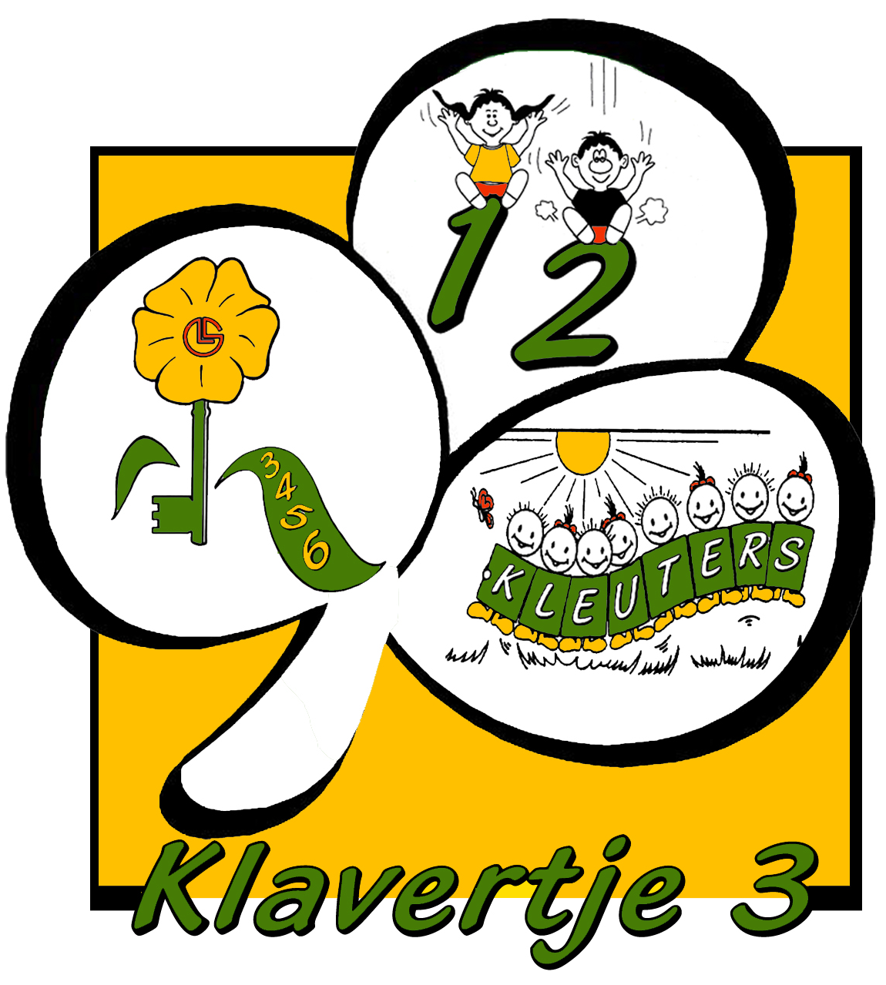

**Wj zoeken helpende handen.**

**Komt u ons team versterken?**

Zoekt

behulpzame

en enthousiaste

mama's en papa's.

www.klavertjedrie.be



Wij zijn een groep enthousiaste vrijwilligers met een warm hart voor de  
scholengroep.

Wij zetten ons, samen met het lerarenkorps en de directies, in om er een “(h)echte  
scholengemeenschap"   
van te maken.

Voelt u zich aangesproken om u bij het Oudercomité Scholengroep Overbroek (OCSO) te voegen, aarzel dan niet om het bijgevoegde formuliertje in te vullen en af te geven aan één van de leden ofwel mee te geven met uw kind naar de klas.

Onze activiteiten in samenwerking met de scholengroep zijn dit schooljaar 2018/2019 de schoolkalender, helpen bij het grootouderfeest, en Sinterklaasfeest, het schoolfeest,... Financiële middelen die het OSCO realiseert met activiteiten worden direct verdeeld aan de school. Hiermee doen de leerkrachten aankopen die de klas of speelplaats nóg leuker maken. Onze eigen kinderen hebben zo baat bij onze inspanningen.

Het oudercomité komt tweemaandelijks samen voor de planning van de activiteiten en in kerngroepen verdelen we de activiteiten. We zijn blij met alle hulp. U hoeft niet alle activiteiten te ondersteunen, u bepaalt zelf wat u graag doet en wanneer. Ook bij de op- en afbouw van het schoolfeest en grootouderfeest hebben we vele sterke handen nodig.

Wilt u ons team versterken of wilt u gewoon, wanneer het u past, vrijblijvend een handje toesteken bij activiteiten: gelieve dit dan ook aan te duiden op dit formulier. Wij nemen dan zeker contact met u op.

Alvast bedankt!

**Graag verwelkomen we u in het oudercomité. Samen kunnen we fijne activiteiten realiseren en toegevoegde waarde bieden voor onze kinderen en de scholengemeenschap.**

**Oudercomité Scholengroep Overbroek**

Naam: ...................................................

Voornaam: ............................................

Naam oudste kind:................................

Klas oudste kind:..................................

E-mail:……............................................

Tel.nr.:.................................................

Ons team versterken: ja/ nee

Af en toe helpen bij activiteiten: ja / nee

U mag dit formuliertje terugbezorgen met uw kind naar de klas.